ACO Multiline Seal in V150E Sohlensprung 10-20 500 mm
ACO

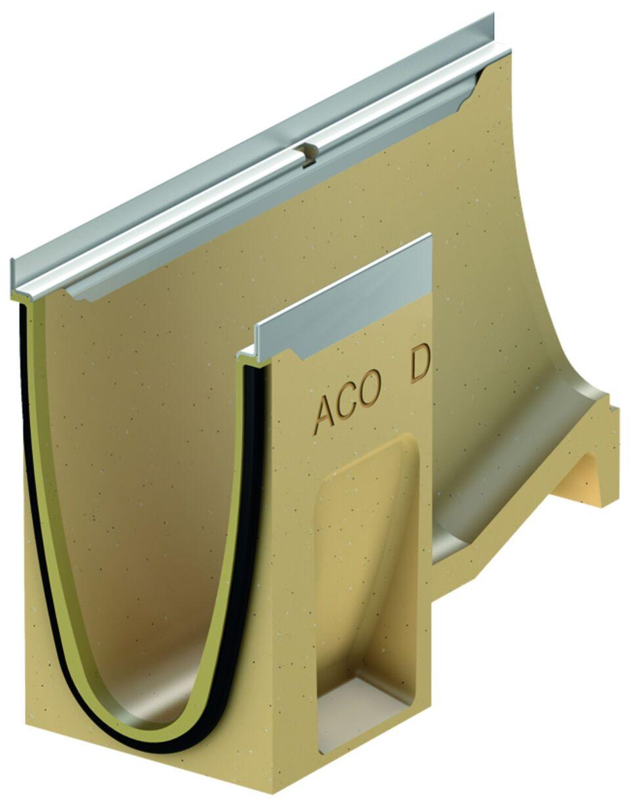Eigenschaften
GTIN:
4002626748492
HAN:
2003809
Ausführung Abdeckung
ohne Rost
Ausführung Rinne
Kastenrinne
Form
gerade Rinne
Werkstoff
Polymerbeton
Breite (mm)
185,00
Höhe (mm)
310,00
Länge (mm)
500,00
Belastungsklasse
A 15, B 125, C 250, D 400, E 600
Werkstoff Kantenschutz
Edelstahl

